Для замечаний и дополнительныхсведений:

Заведующий кафедрой
информационных систем ______________ Шормакова А.Н.

Казахский Национальный Университет имени
aль-Фараби
Факультет Информационных технологий
Кафедра «Информационные системы»

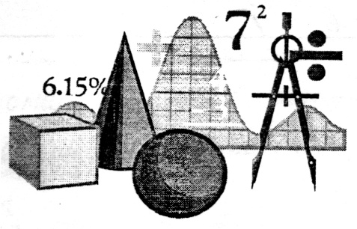

Дневник по учебно-производственной практике

Практикант студент __ курса факультета Информационных технологий специальности _____________________________________________________

(Фио)

Алматы 2025 г.

I. НАПРАЛЕНИЕ

Студент __ курса факультета Информационных технологий

________________________________________________
(фамилия имя отчество)
_______________________________________________

Отправлен_________________________________________________________________________________для прохождения практики

Срок с «__»______2025г до «__»______2025г.

Руководитель практики____________________________

Место для печати

Декан факультета___________________ Тұрар О.Н.

VII. АТТЕСТАЦИЯ УЧЕБНО-ПРОИЗВОДСТВЕННОЙ ПРАКТИКИ СТУДЕНТА И ОЦЕНКА ОТЧЕТА СТУДЕНТА КАФЕДРОЙ.
(Краткая рецензия недостатков и достоинств и оценка согласно кредитной системе)

__________________________________________________

Подпись экзаменаторов практики ____________________________________________________

____________________________________________________

"____ " ________________ 2025 г.

V. РЕЗУЛЬТАТ ПРАКТИКИ СТУДЕНТА И ИТОГ РАБОТ ВЫПОЛНЕННЫХ ИМ.

VI. ОПИСАНИЕ РАБОТ СТУДЕНТА
(его теоритическая подготовленность, качество выполненных им работ,недостатки(если они есть,написать))

____________________________________________
(подпись руководителя)
2025 г. ________________ "______"
II. СПРАВКА ПРОХОЖДЕНИЯ ПРАКТИКИ

Студент ___________________________________________
Прибыл на место проведения практики
__________________________________________________
(подпись начальника компании)
Назначен на _____________________________________
(место работы,должность)
Начало работы : "____ " ________________ 2025 г.
Подпись и печать_____________________________________
Переведен _____________________________________

День прибытия в КазНУ:"____ " _______________ 2025 г.

III. Содержание выполненных работ во время практики

Месяц/день | Краткое содержание выполненной работы | Подпись руководителя

Месяц/день | Краткое содержание выполненной работы | Подпись руководителя
IV. СПИСОК ДАННЫХ СОБРАННЫХ ДЛЯ ОКОНЧАНИЯ РАБОТЫ СТУДЕНТА ВО ВРЕМЯ ПРОИЗВОДСТВЕННОЙ ПРАКТИКИ

Порядковый № | Название | Издательство

Месяц/день | Краткое содержание выполненной работы | Подпись руководителя

Месяц/день | Краткое содержание выполненной работы | Подпись руководителя

Месяц/день | Краткое содержание выполненной работы | Подпись руководителя | Месяц/день | Краткое содержание выполненной работы | Подпись руководителя

